

Curso: **Diseño de software.**

Semestre: **2025-I.**

Práctica 1: **Proyecto del curso.**

versión: 1.0.0

Profesor: **Manuel Ignacio Castillo López**

Estudiantes

Rafael Garcia Mauricio 16-002-0234

Angel Edgar Aguilar Vazquez 14-003-0737

Alejandra Vanessa Martinez Maldonado 15-003-0426

Oscar Regalado Pacheco 18-003-1597

### **Designación de roles y organización del equipo (15 puntos)**

**Integrantes del equipo**

Rafael Garcia Mauricio

Oscar Regalado Pacheco

Ángel Edgar Aguilar Vazquez

Alejandra Vanessa Martinez Maldonado

Eduardo

**Líderes responsables del proyecto**

Mauricio Rafael Garcia

Ángel Edgar Aguilar Vazquez

**Nombre del equipo**

**BYTE FORTRESS**

**Umbral mínimo para aceptar votaciones del equipo**

**50% + 1 voto,** Total mínimo de votos para aprobación será de **4 votos**

### **Entorno y recursos de trabajo de acuerdo a la sección 2.4**

**Lenguaje de programación**

Java 21

**Entorno gráfico**

JavaFX

**Identificador del sistema**

mx.edu.uacm.is.slt.ds.taskflow

**Repositorio de software**

Git, guardado en **GitHub**

**IDE utilizado**

**JetBrains IntelliJ IDEA**

**Repositorio de documentación**

Google Docs

**Medio de comunicación del equipo:**

Whatsapp y Correo electrónico

**Entorno de pruebas**

Pruebas unitarias con JUnit 5

**Esquema de versionamiento del sistema:**

[MAJOR].[MINOR].[PATCH]

1.0.0 primer número es el número de versión

1.1.0 segundo número indica una nueva funcionalidad

1.1.1 último número representa la corrección de errores

1. **Especificación de Requerimientos de Software (20 puntos)**

Nombre del Producto ***VitalPet***

Nombre del Equipo ***BYTE FORTRESS***

**Integrantes del Equipo**

Mauricio

Óscar

Ángel

Vanesa

Eduardo

**Identificador del Producto:**

**mx.edu.uacm.is.slt.ds.taskflow**

### **Esquema de Versionamiento**

Utilizaremos el esquema: [MAJOR].[MINOR].[PATCH]

1.0.0: Primera versión de la ERS

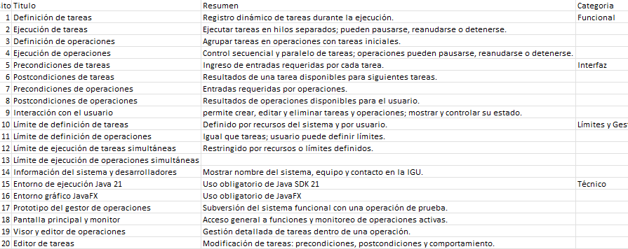

1. **Propuesta de solución (20 puntos)**

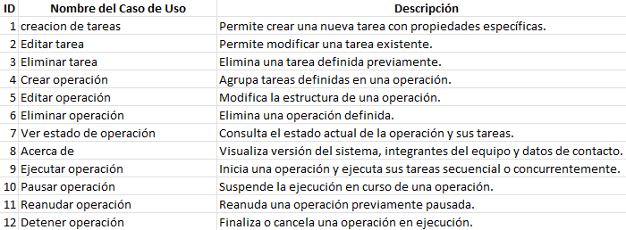

1. **Seguimiento del trabajo (20 puntos)**

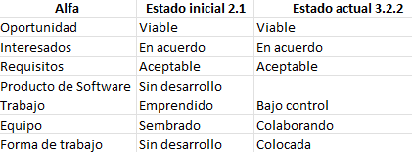

**Justificación del Progreso**

Se ha pasado de un enfoque general a un esquema organizado con roles definidos, estrategias de trabajo funcionales y entregables técnicos progresivos, las actividades del equipo permiten evidenciar que las Alfas han progresado de sus estados iniciales a los estados objetivos.

Cada entrega del ERS, casos de uso, diagramas, documentación, fortalece un Alfa específico y se relaciona con las listas de comprobación de Essence. Se ha aplicado correctamente el enfoque iterativo-incremental que Essence promueve.

**Evidencias Vinculadas**

Resumen de Requisitos Funcionales, es un aproximado de los requisitos funcionales.

Lista de Casos de Uso detectados hasta ahora.

Diagrama Clases

Diagrama Estados

Diagrama Secuencia de Ejecutar Operación

1. **Reporte de actividades (15 puntos)**

**Etapa 1 – Diseño inicial de soluciones de software con Essence**

**Equipo: BYTE FORTRESS**

**Versión: 1.0.0**

**Portada**

Nombre del Producto *VitalPet*

Identificador del Producto mx.edu.uacm.is.slt.ds.taskflow

**Integrantes del Equipo**

Rafael Garcia Mauricio 16 002 0234

Óscar

Ángel Edgar Aguilar Vazquez

Alejandra Vanessa Martinez Maldonado

Eduardo

**Nombre y roles del Equipo**

Nombre del equipo *BYTE FORTRESS*

Líderes del proyecto

Rafael Garcia Mauricio

Ángel Edgar Aguilar Vazquez

**Objetivos de la Etapa Actual**

Formular una propuesta inicial de diseño técnico

Identificar y documentar los casos de uso, diagramas UML y estados de Alfas.

Establecer una estrategia de trabajo colaborativo ágil usando Essence.

Documentar el seguimiento del progreso del equipo.

**Esquema de Versionamiento**

[MAJOR].[MINOR].[PATCH]

1.0.0 → Versión inicial del producto y la documentación.

### **Identificador del Producto**

mx.edu.uacm.is.slt.ds.taskflow

**Documento ERS**

Nombre del archivo ers-proyecto.doc

**Propuesta de Solución (Diseño inicial)**

[plantilla-caso-uso.pdf](http://plantilla-caso-uso.pdf)

Casos de usos

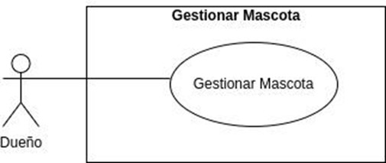

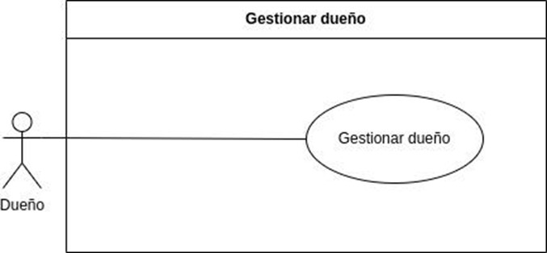

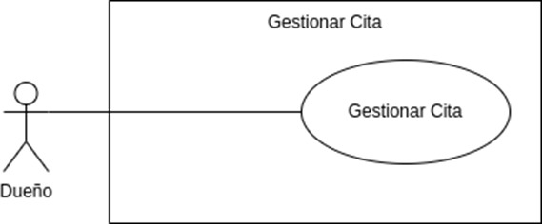

Diagrama de clases

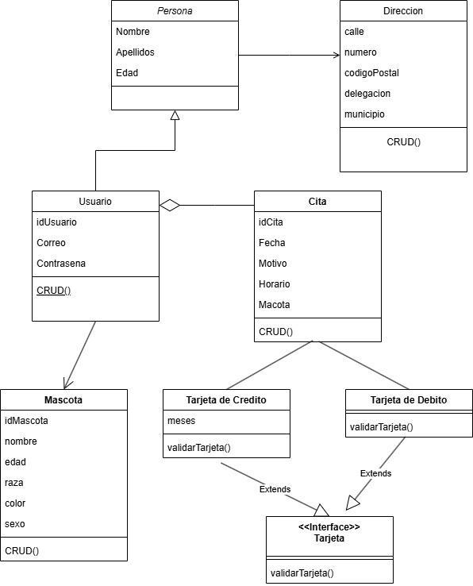

Diagrama de estados

GESTIONAR DUEÑO

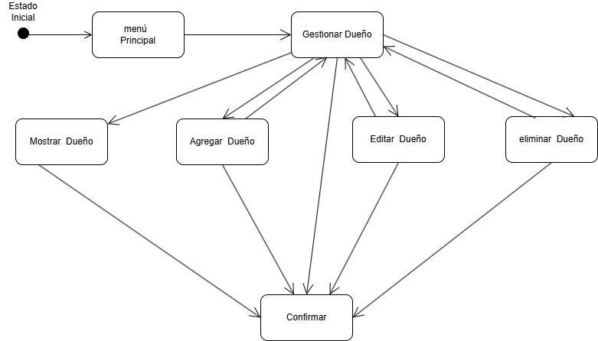

GESTIONAR MASCOTA

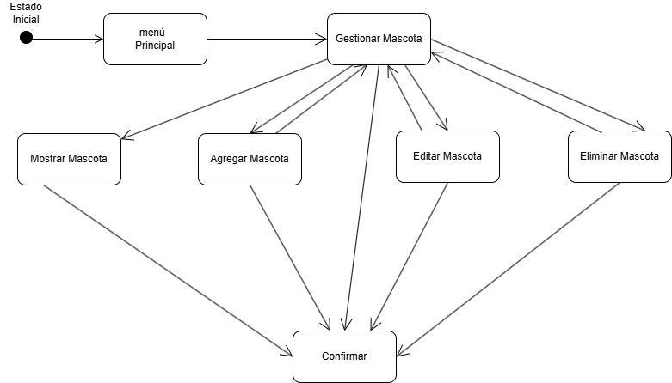

GESTIONAR CITA

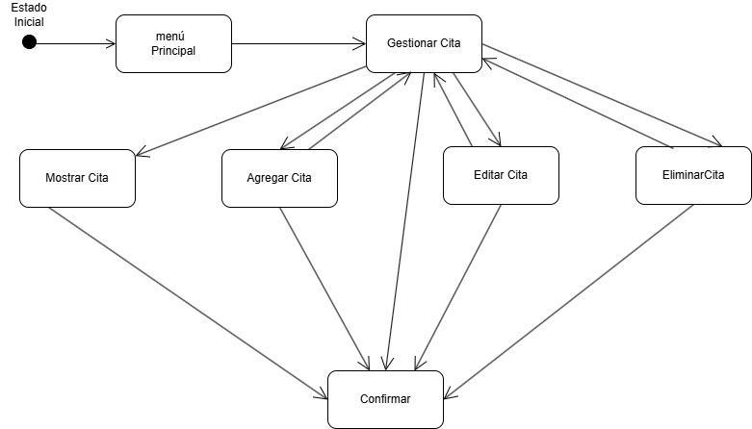

Diagrama de secuencia

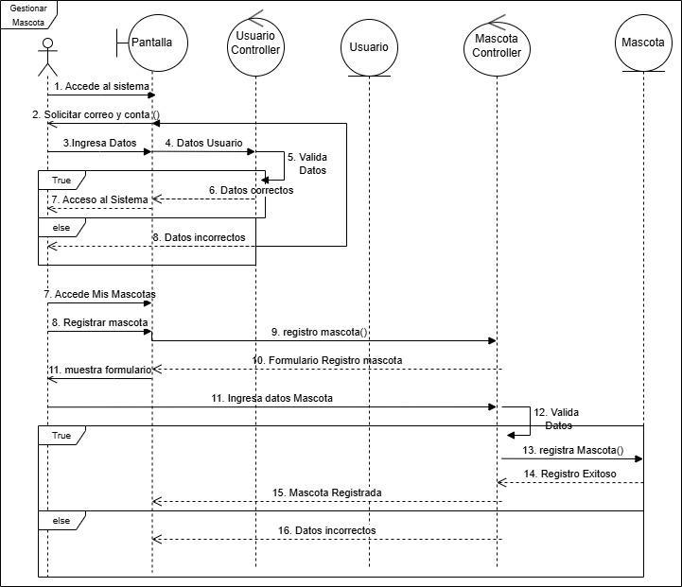

**Seguimiento del Trabajo**

Estado de las Alfas documentado en el punto 4. Progreso respecto a los estados definidos en la tabla con la sección 2.1 y metas de la sección 3.2.2.

Herramientas elegidas GitHub, whatsapp, JetBrains IntelliJ con JavaFX.

1. GITHUB

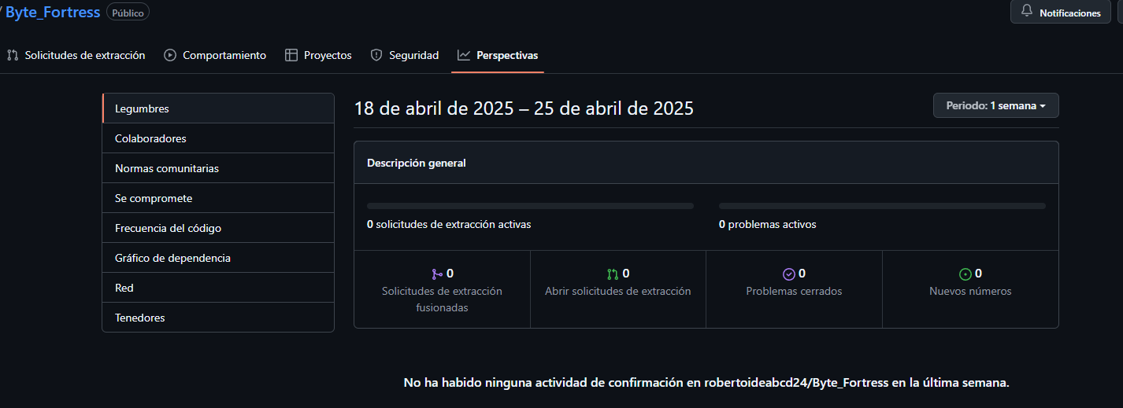

<https://github.com/robertoideabcd24/Byte_Fortress>

1. WHATSAPP

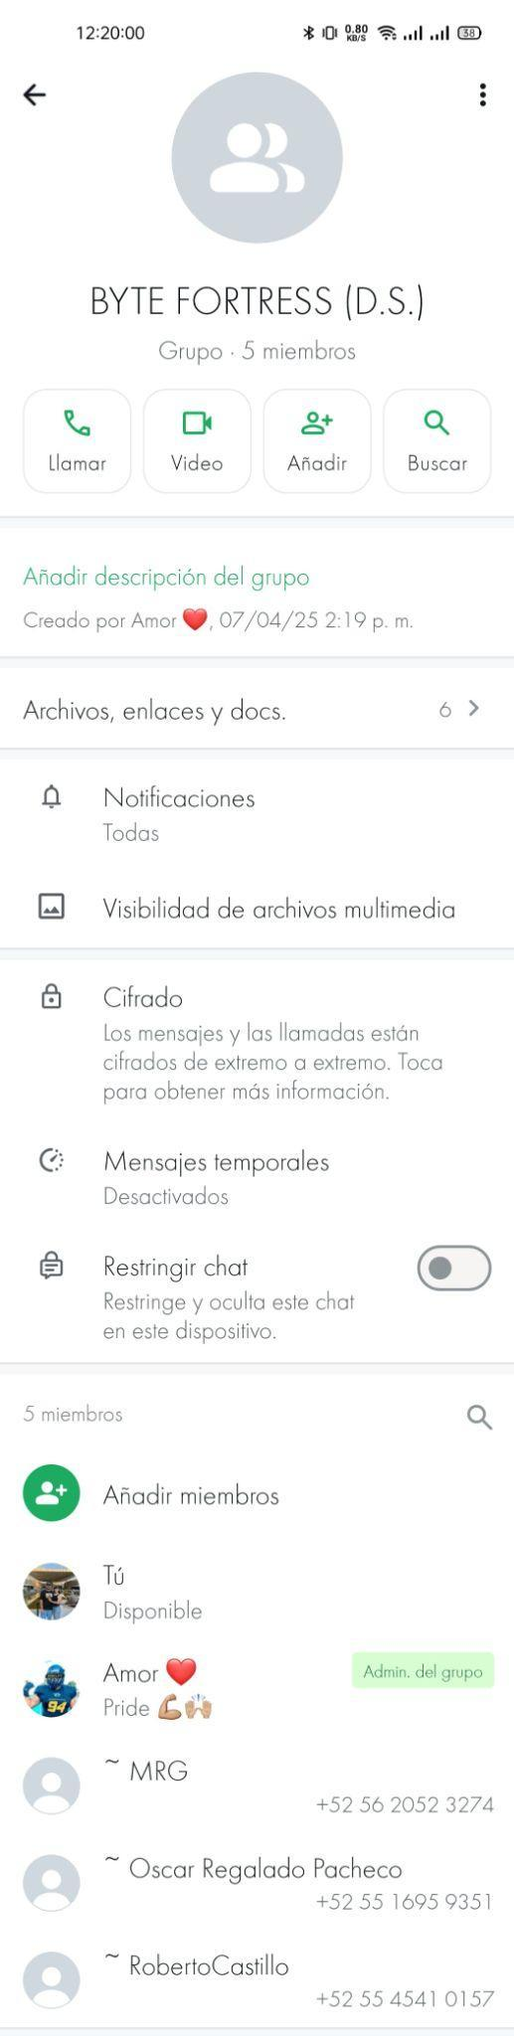

**Comentarios de la Etapa**

Comentarios Generales del Equipo:

El trabajo en esta primera etapa ha sido colaborativo y bien organizado. La definición clara de roles, el uso de herramientas compartidas y el enfoque iterativo han permitido avanzar de forma constante.

**Comentarios Individuales**